WaterStar®-Karaffe by Dr. Masaru Emoto |  |  | 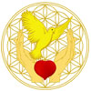 | www.Kristallzentrum.at
 | 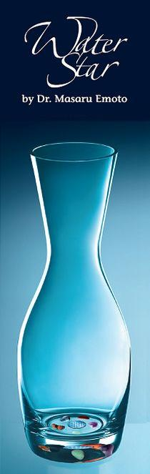 | WA-WaterStar

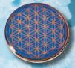
Die „Blume des Lebens” ist eines der ältesten Symbole der Menschheit. Sie ist in fast allen Kulturen bekannt, ein zentrales Element der Heiligen Geometrie und steht für nichts weniger als die göttliche Ordnung, in der viele gleich große Kreise miteinander ein mathematisch exaktes, harmonisches Flechtwerk bilden. Sie vernetzt die Wirkung der 5 Steine so, dass ihre Kräfte wie die verschiedenen Organe eines einzigen Organismus sinnvoll zusammenwirken. Es heißt auch, dass jeder ihrer Schnittpunkte ein Berührungspunkt mit anderen Universen sei.
 | Größe: 11,5 x 31 cm für 1,5 Liter Füllmenge | - P

